Bài tập 14.1 Viết lại các đoạn mã trong bài học.

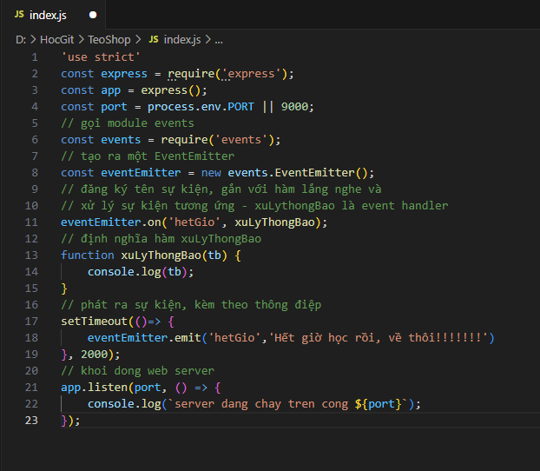

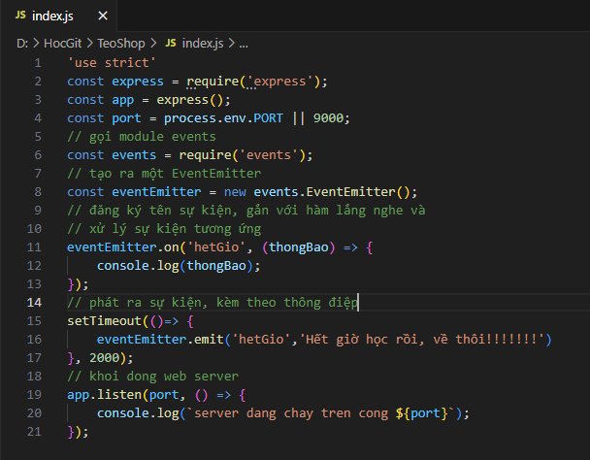

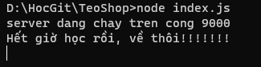

Bài tập 14.2 Sử dụng module events của Nodejs để lập trình hướng sự kiện. Viết một chương trình đơn giản như sau:

- Khai báo sự kiện vaoLop (vào lớp), với hàm xử lý đi kèm là xuLyVaoLop

- Sử dụng hàm setTimeOut() để hẹn giờ vào lớp là 5 giây

- Hết 5 giây, web server sẽ thông báo “Đã đến giờ học” tới cửa sổ console của web server

- Viết bằng 2 cách: hàm thông thường và hàm mũi tên.

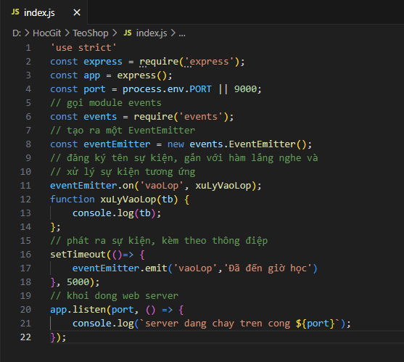

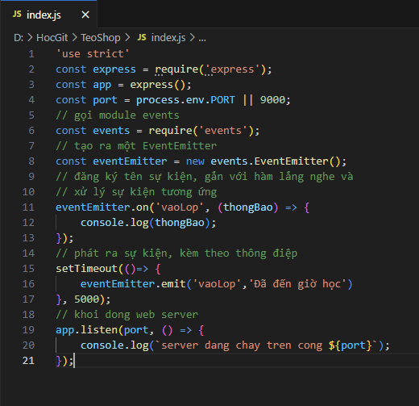

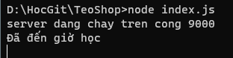

Câu hỏi 14.3 Mô hình lập trình hướng sự kiện trong Node.js là gì? Phát biểu nào sau đây **không đúng**?

A. Event Emitter liên tục kiểm tra hàng đợi sự kiện và thực thi các hàm callback khi có sự kiện xảy ra.

B. Event là các hành động hoặc sự thay đổi trạng thái xảy ra trong ứng dụng.

C. Event Loop liên tục kiểm tra hàng đợi sự kiện và thực thi các hàm callback khi có sự kiện xảy ra.

D. Event Handler là các hàm được gọi khi một sự kiện xảy ra.